ХХ августа 2016, Москва
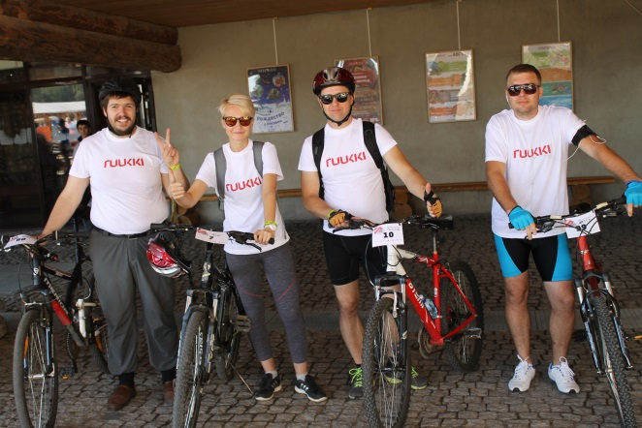
Компания приняла участие в велопробеге в поддержку детей с синдромом Дауна
27 августа в Калужской области прошел XXI благотворительный велопробег «Спорт во благо», организованный благотворительным фондом «Даунсайд Ап» при поддержке Министерства Спорта и Молодежной политики Калужской области и Министерства по делам семьи. В рамках традиционного велопробега было собрано более 4,5млн. рублей благотворительных пожертвований.
Команду Ruukki Construction уже второй раз возглавил Дмитрий Соколовский – отец маленького Савелия, подопечного фонда «Даунсайд Ап». От компании в велопробеге приняли участие Виктория Зотова и Александр Петрухин - сотрудники магазина Ruukki Express, Денис Скрипак - оператор станков с программным управлением. Представители компании продемонстрировали единство командного духа, чтобы внести свой посильный личный и корпоративный вклад в «Программу ранней помощи» фонда.
Маршрут начинался с тематического парка «Этномир» и проходил по дорогам Боровского района под девизом «РасСТОяние доСТОйное наСТОйчивых». Участники велопробега преодолели более 100км и приняли участие в различных соревнованиях.
Ежегодно в корпоративную лигу входят участники от фонда «Даунсайд АП» - родственники или взрослые люди с синдромом Дауна. В 21 благотворительном заезде приняли участие: Андрей Востриков, многократный абсолютный чемпион мира по спортивной гимнастике среди людей с ментальными особенностями, Степан Безруков – пловец и обладатель более 20 медалей, Глеб Дьяченко - неоднократный победитель и призер Специальной Олимпиады. Также активным участником велопробега стал Михаил Михайлов - отец восьмерых детей, младшие дочки которого являются подопечными фонда «Даунсайд Ап».
В общем зачете традиционно учитывается: имидж команды – командный дух и подбор костюмов (тематикой этого года стал «Карнавал»); общий километраж – наибольший балл получает команда, проехавшая всю дистанцию в полном составе; результаты лесных соревнований, лучшее фото в тематике «Все на вело ради доброго дела!» в социальных сетях и велофандрайзинг. Кроме того, команда может внести пожертвования в благотворительный фонд «Даунсайд Ап» по курсу: 100 рублей=1км, чтобы получить больше призовых баллов.
Ruukki Construction была рада принять участие в велопробеге, который из года в год повышает уровень информированности общества о проблемах и нуждах людей с особенностями развития. Благодаря инициативам фонда при поддержке демографической и социальной политики Калужской области, семьи детей с синдромом Дауна узнают о возможностях получения бесплатной постоянной помощи и поддержки.

О благотворительном фонде Даунсайд Ап
«Даунсайд Ап» - некоммерческая организация, зарегистрированная в России 17 лет назад и занимающаяся в большой степени помощью семьям, воспитывающим детей с синдромом Дауна, а также информированием людей об этом заболевании. Существует «Даунсайд Ап» исключительно за счет пожертвований.
О Ruukki Construction
Ruukki Construction обслуживает потребителей в сфере строительства. Мы предлагаем полный диапазон продукции и услуг - от проектирования до установки, что помогает развивать деятельность наших корпоративных клиентов, среди которых инвесторы и строительные компании. Наши индивидуальные клиенты - кровельщики, которым мы предлагаем изделия и монтажные услуги под торговыми марками Plannja и Ruukki. Кроме розничных предприятий, мы предлагаем кровельщикам услуги через магазины Ruukki Express и пункты обслуживания Plannja в 9 странах. В Ruukki Construction работает порядка 3 000 человек на 15 производственных предприятиях в Европе. Сопоставимые чистые продажи в 2015 году составили 5,374 млн.шведских крон.( ~ 574 млн. ЕВРО).
Ruukki Construction является дочерней компанией SSAB. SSAB - это сталелитейная компания, которая базируется в странах Северной Европы и США и действует более, чем в 50 страннах мира. Акции компании котируются на фондовой бирже NASDAQ OMX в Стокгольме. www.ruukki.com.

